三年 班 號姓名：
作者： 繪者： 出版社：
★生活智慧大集合
閱讀完《11堂智慧故事課》之後，你還記得其中告訴我們哪些重要的生活智慧嗎？請試著連連看，找出每一則故事單元所傳達給我們的重要智慧吧！
惡作劇的
時鐘
忠
‧ ‧
轉移注意力
觀察的智慧
交友的藝術
凡是事先安排
好心情好表情
大腦的力量
交換的智慧
利用工具
偽裝的智慧
採取行動
樂在學習
尋找魔笛

‧ ‧
小花鬧鐘
好鏡子和壞鏡子
‧ ‧
‧ ‧
小白兔的好注意
‧ ‧
小山羊和花蝴蝶
‧ ‧
這不是一個生蛋的好地方
‧ ‧
也許有一種方法
‧ ‧
口袋裡的春天
‧ ‧
‧ ‧
小螞蟻的旅行

‧ ‧
小豬的
靴子


★轉移注意力的智慧
人物 | 困境狀況描述 | 轉移注意力的方式
姊姊 | 寫功課時，妹妹在一旁吵著要姊姊陪她玩遊戲，可是姊姊擔心功課會做不完。 | 姊姊書包裡有學校頒發的獎品「智慧球」，便拿出來給妹妹玩，妹妹就不再吵了。
在我們的生活中，我們身邊的人或你自己是不是也曾經運用到「轉移注意力」的智慧，順利克服障礙，完成工作呢？請試著記錄下來和大家分享吧！
★交朋友的藝術
從「惡作劇的時鐘」故事內容看來，你覺得小白兔和小狐狸的個性如何？請將你的想法寫下來。
人物 | 個性特質描述 | 我比較喜歡 的為人，因為
小白兔 |  | 我比較喜歡 的為人，因為
小狐狸 |  | 我比較喜歡 的為人，因為
三年 班 號姓名：
作者： 繪者： 出版社：
★利用工具的智慧
小朋友，你知道我們最早使用的交通工具是什麼嗎？下列有一些常見
的交通工具，請依照發明的先後次序填入1,2,3…吧！
( ) | ( ) | ( ) | ( )
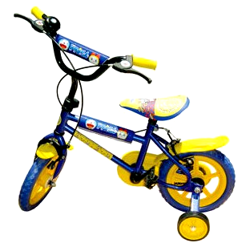  腳踏車 | 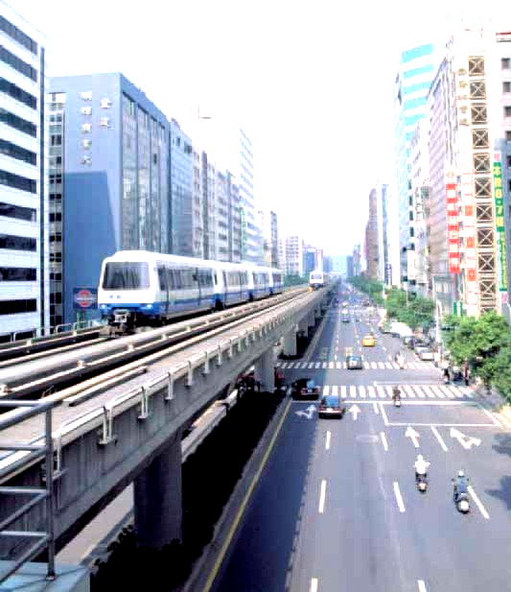  捷運 | 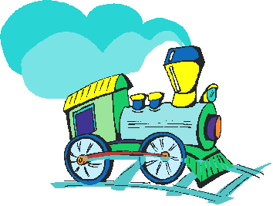  蒸氣火車 | 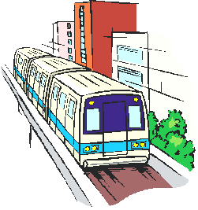  電力火車
( ) | ( ) | ( ) | ( )
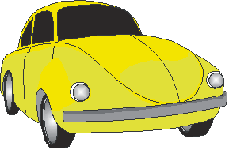  汽車 | 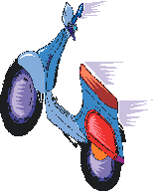  機車 | 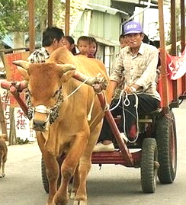  牛車 | 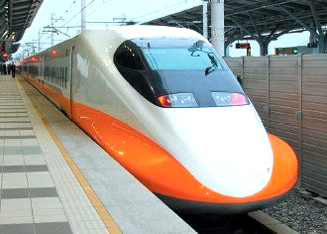  高速鐵路
◎小朋友，你覺得交通的便利給我們帶了了什麼影響呢？請把你的想法寫下來。
我覺得

★凡事先安排

小朋友，請你想一想，在你的生活中，是不是
經常可以發現事先安排的例子，請你簡單寫下幾個
，和大家分享吧！
事件或對象 | 事先安排好的東西或事情 | 預防的情況
媽媽 | 出門總要求我們準備雨傘或雨衣。 | 以免天氣變了，突然下雨就不會措手不及。
颱風來臨前
要出遠門
去旅行時
★我的理想家園
小朋友，你是不是想過最適合居住的理想家園是什麼樣子的呢？你希望自己居住的家是什麼樣子的呢？請你簡單敘述一下並畫下來喔！


參考資料：
- 15世紀後半期就有人將自動推進車輛的構想付諸實踐，然而第一輛真正的汽車是法國的居紐(Nicolas-Joseph Cugnot)於1769年製造的。該車是按炮車設計的蒸氣動力三輪汽車，可載4人以每小時3.6公里的速度行駛20分鐘。
- 最早的腳踏車是在１７９０年，法國的希布拉哥在木馬的腿上裝上木製的輪子，兩腳交替踏著前進，這是最早的腳踏車。
- 西元1814年，英國人史蒂文生（George Stephenson）發明蒸氣機車之後，鐵路帶領世界進入一個跨時代的階段。在這個蒸氣火車發明的古老國度裡。製造蒸氣火車的發明家－史蒂文生; 喬治史蒂芬生（George Stephenson）; 他建造了世界上第一條公開鐵路，; 而在1829年製造的火箭號是最早在商業成功使用的蒸汽車之一。
- 歐美國家在發展機車製造業上起步較早，十九世紀初期歐洲就已經有人想到將蒸氣引擎裝到腳踏車上，之後的一個世紀裡，技術漸有突破，第一台內燃式的汽油引擎在1860 年出現，也被拿來裝在腳踏車上，形成機車的雛型。。據中華民國機車研究發展安全促進協會編撰的「台灣機車史」中記載，台灣開始有機車大約是在日據時期的昭和年間（1925-1945）。和歐美國家一樣，當時日本人也是先試著在腳踏車上加裝引擎，在骨架的頂桿上裝汽油箱，踏板和鏈輪之上則裝上馬達。「馬達」一詞為英文motor 的譯音，另一個譯音則是「摩托」，這也是我們把機車又叫做「摩托車」的原因
- 捷運，1901年8月25日，淡水線通車，當時包括新落成的第二代台北站（當時稱為「台北停車場」）在內，總共有8個車站啟用；1902年2月1日，「大稻埕驛」新建完成，1903年開始成為淡水線的新起訖站；到了1915年，又新設了5個車站（其中「宮ノ下乘降場」是為了方便民眾前往圓山上的台灣神社（今 圓山大飯店址）參拜而特別設置的），1916年8月17日大稻埕驛改為貨運站，起訖站改為同日設立的北門乘降場。北門乘降場只是「名義上」起訖站，於1923年3月6日廢止，正式確立以台北為起訖站。
6西元1964年10月1日，日本東海道新幹線通車。開啟了全球高速鐵路營運的新頁，營運時速超過200公里獨步全球，緊接著1981年法國高鐵TGV，1991年德國高鐵ICE相繼推出，以營運時速300公里橫稱霸陸運，高速鐵路成為人類二十世紀末最具革命性的交通工具，大大衝擊航空運輸市場。2007年1月台灣高速鐵路從台北至左營正式通車，台灣，正式進入一個高速鐵路的新時代。

*火車的由來 ：火車（指最早出現的火車——蒸汽汽車）通常被認為是英國人喬治·斯蒂芬遜（１７８１～１８４８年）發明的。斯蒂芬遜出身在一個工人家庭中，８歲當牧童，１４歲跟著父親在煤礦當鍋爐工的助手。當時英國的煤礦已經廣泛使用蒸汽機來抽水。為了掌握蒸汽機的構造、原理、作業和維修，沒有文化的斯蒂芬遜從１７歲開始報名讀夜校，從小學一年級開始讀起。經過幾年的頑強學習，終於摘掉了文盲的帽子。１８０９年的一天，煤礦一輛運煤車壞了，許多機械師修不好，他修好了，于是被任命為工程師。就在這時，斯蒂芬遜聽說有人想把蒸汽機用作陸路交通的動力，製造“能行走的蒸汽機”，他對這一設想發生了極大的興趣。經過幾年的努力奮鬥，在他３３歲那年（１８１４年），終於發明瞭一台機車。這台蒸汽機由于在前進時不斷從煙囪裏冒出火來，所以人們稱它為“火車”。它能拖得動３０多噸貨物，但速度很慢，而且樣子難看。由于沒有裝設彈簧，開起來震動得很厲害，因而遭到許多人的諷刺
但是，斯蒂芬遜並不灰心，繼續研究下去，於１８２５年試製成功世界上第一台客貨運蒸汽機車。這年９月２７日，這輛機車舉行試車典禮。拖著１２節貨車、７節客車，載著９０噸貨物和４５０名旅客，以每小時２０多公里的速度，行駛了１２英里。１９２９年，斯蒂芬遜建造了更加完善的火車，至此，火車，終於得到了全世界的公認。

